Palettiseur de briques de lait
Les briques de lait de 1L sont stockées par groupe de 6, et déposée sur des palettes (ce qui facilite leur transport dans les camions).
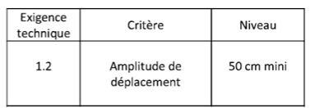
Dans une chaîne de conditionnement de briques de lait, on utilise souvent des poussoirs qui poussent tout un lot de 6 briques de lait.
On se propose d'étudier un de ces poussoirs dont on donne le modèle (ci-dessous), ainsi qu’un extrait de cahier des charges fonctionnel (ci-contre).
L'objectif d’étude est de vérifier si le système permet d'atteindre l’exigence demandée.
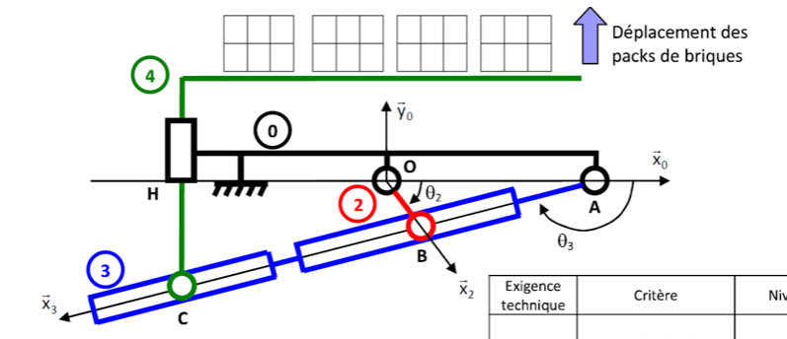
Le bâti 0 est fixe. Un motoréducteur anime en rotation la manivelle 2. Par l'intermédiaire d'une liaison en B, la manivelle 2 déplace la tige 3 en rotation autour de l’axe (A,$\vec{z}$0) qui déplace elle-même le poussoir 4 en translation suivant la direction $\vec{y}$0.

Données :
Θ₂= (${\vec{x}}_{0}$, ${\vec{x}}_{2}$) = (${\vec{y}}_{0}$, ${\vec{y}}_{2}$) | $\vec{OA}$=L₁. ${\vec{x}}_{0}$
Θ₃= (${\vec{x}}_{0}$, ${\vec{x}}_{3}$) = (${\vec{y}}_{0}$, ${\vec{y}}_{3}$) | $\vec{CH}$=y. ${\vec{y}}_{0}$
$\vec{AB}$=μ. ${\vec{x}}_{3}$ | $\vec{OB}$=R. ${\vec{x}}_{2}$
$\vec{AC}$=λ. ${\vec{x}}_{3}$ | $\vec{HA}$=L. ${\vec{x}}_{0}$
R=0,15m | L=2.L1=0,5m
On se place en modèle plan. Les distances μ, λ et y sont variables.

Travail demandé :
Q1 Décrire les mouvements de 2/0, 4/0, 3/0.
Q2 Représenter les vues géométrales des positions relatives de R₂ /R₀ et R₃ /R₀ et R₄ /R₀ (figures de changement de base).
Q3 Exprimer le vecteur position $\vec{OB}$ dans le repère d’observation R₀.
Q4 Décrire à partir de son équation puis dessiner dans le plan (${\vec{x}}_{0}$, ${\vec{y}}_{0}$) la trajectoire du point B dans le repère R₀.
Q5 Exprimer le vecteur position $\vec{OC }$dans le repère d’observation R₀.
Q6 Décrire à partir de son équation puis dessiner dans le plan (${\vec{x}}_{0}$, ${\vec{y}}_{0}$) la trajectoire du point C dans le repère R₀.
Q7 Exprimer les vecteurs $\vec{BA}$ , et $\vec{AC}$ dans le repère d’observation R₀.
Q8 Écrire les équations de fermeture géométrique (OAB) en projection dans la base 3.
Q9 Écrire les équations de fermeture géométrique (HAC) en projection dans la base 3.
Q10 Réécrire les équations de fermeture géométrique (OAB) et (HAC) en projection dans la base 0
Q11 En déduire la loi entrée sortie du système 𝑦=𝑓(𝜃₂).
Q12 Déterminer l'amplitude de déplacement du poussoir 𝛥𝑦 = 𝑦𝑚𝑎𝑥 − 𝑦𝑚𝑖𝑛.
Q13 Conclure vis à vis du cahier des charges.

